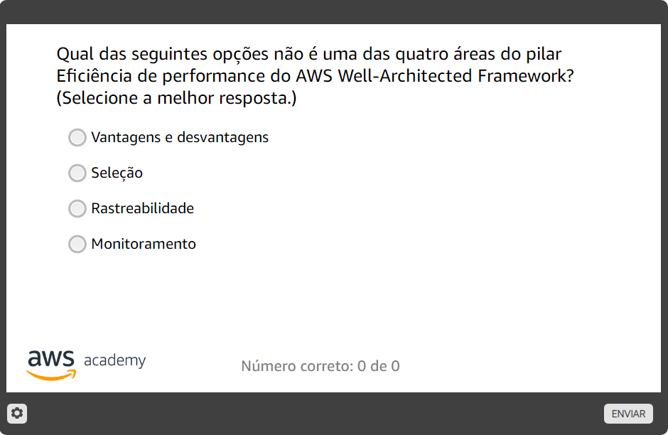

R: Rastreabilidade

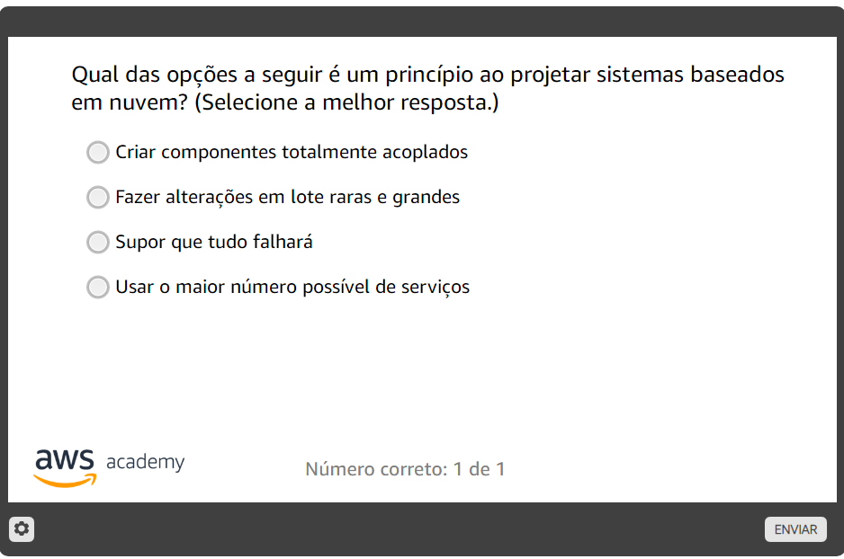

R: supor que tudo falhará

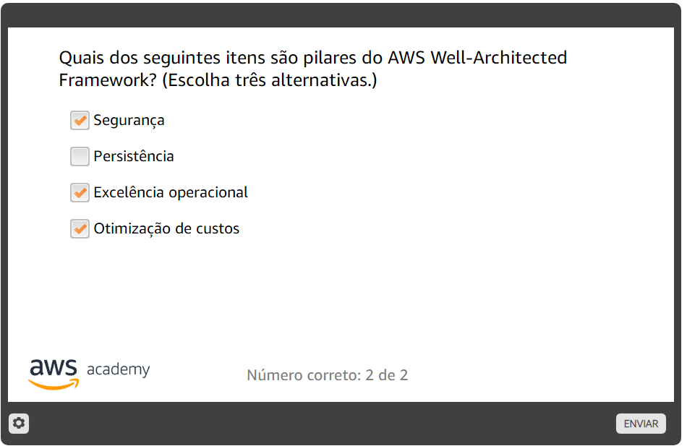

R: Segurança, Excelência operacional e otimização de custos

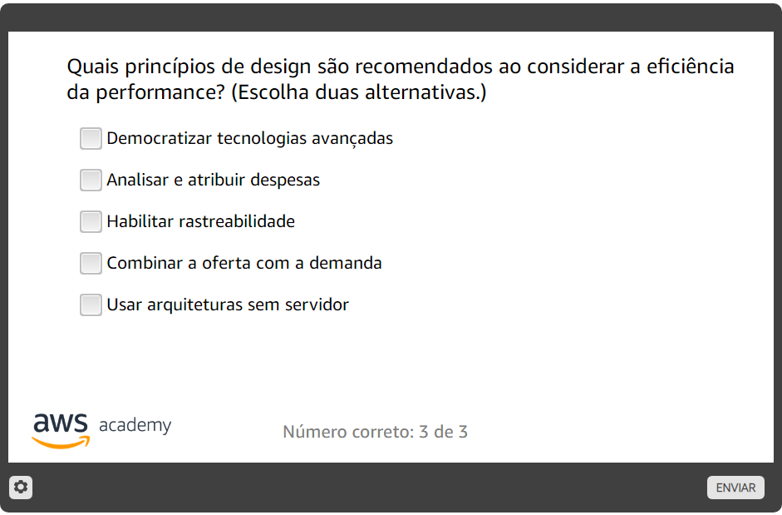

R: usar arquiteturas sem servidor e democratizar tecnologias avançadas

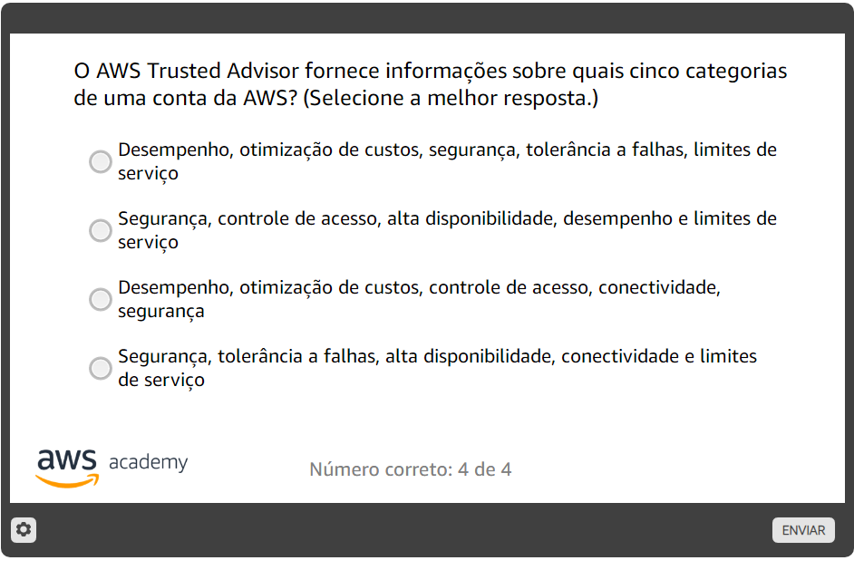

R: desempenho, otimização de custos, segurança, tolerância a falhas, limites de serviço

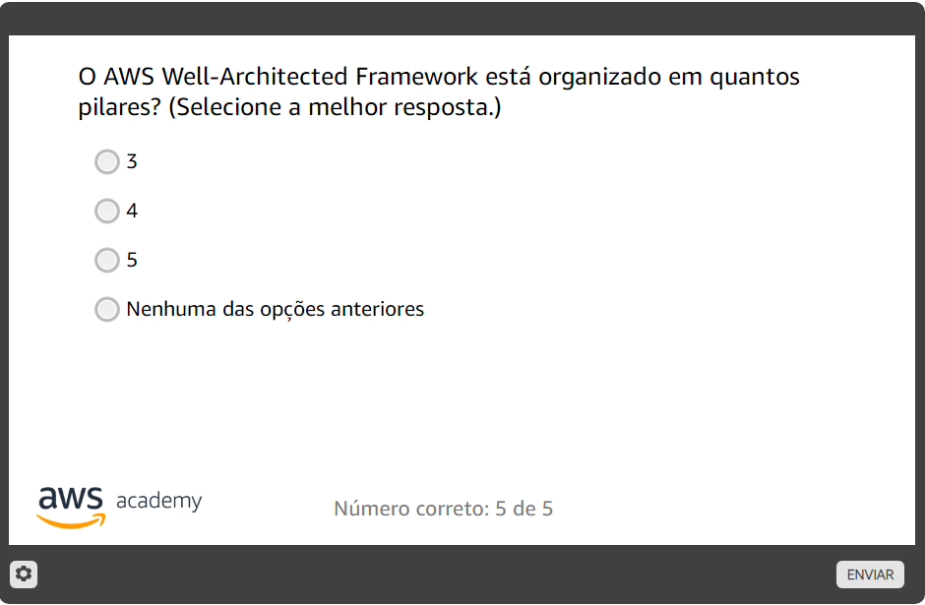

R: 5 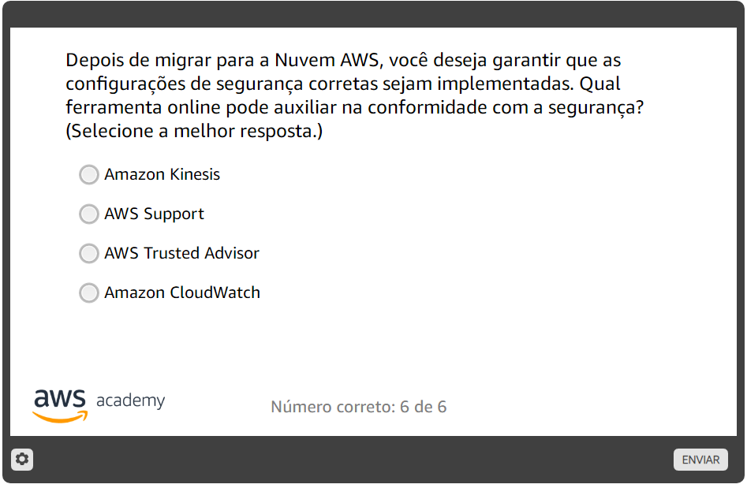

R: AWS Trusted Advisor

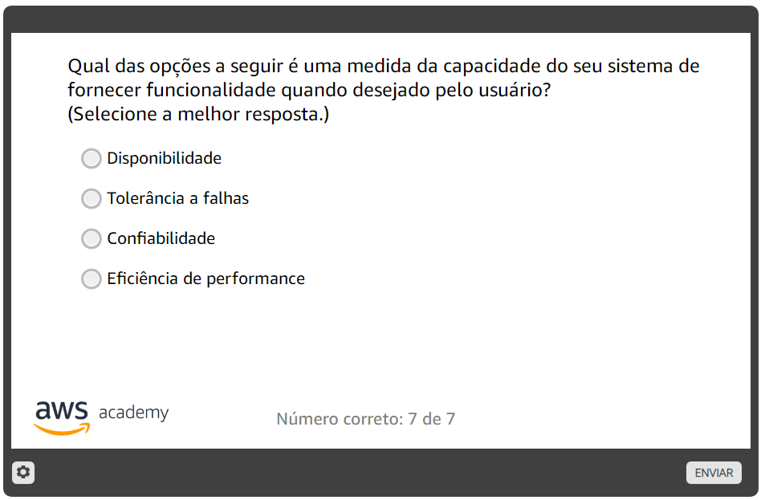

R: Confiabilidade

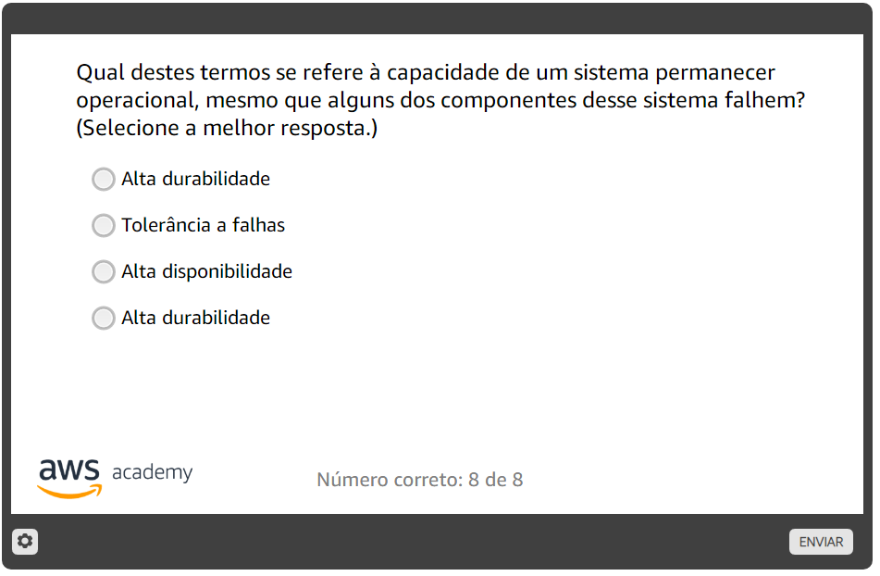

R: Tolerância a falhas

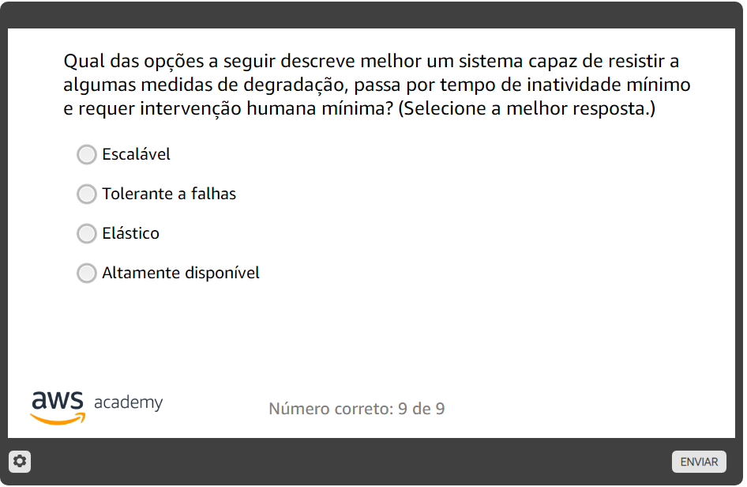

R: Altamente disponível